Hướng dẫn công việc máy chạy lõi
(máy chạy dây lõi / máy định hình lõi)
走芯机作业指导书
OG065

Soạn thảo / 编 制 ： 梅海春
Xem xét / 审 核 ： 方长华
Phê duyệt / 核 准 ： 江东川
Phiên bản / 版 本 ： 1.0
Ngày soạn thảo /制作日期：2025/11/18
Ngày sửa đổi / 修订日期 ：2025/11/18

Ngày ban hành / 发行日期：2025/11/18
Ngày áp dụng / 实施日期 ：2025/11/18
------------------------------------------------------------
Do Công ty Điện tử Glam Việt Nam ban hành
越南格琳电子有限公司发布
Không được sao chép khi chưa được cho phép
未 经 许 可 不 得 翻 印

BIÊN BẢN THEO DÕI THAY ĐỔI TÀI LIỆU
文件变更履历表
Phiên bản  版本 | Phiên bản  变更章节 | Chương mục thay đổi/变更事项 | Nội dung thay đổi  拟案单位 | Đơn vị đề xuất  拟案人 | Người đề xuất  修订日期

Model máy: BS203 / BS205
机器型号：BS203 / BS205
Hình minh họa:
图示：

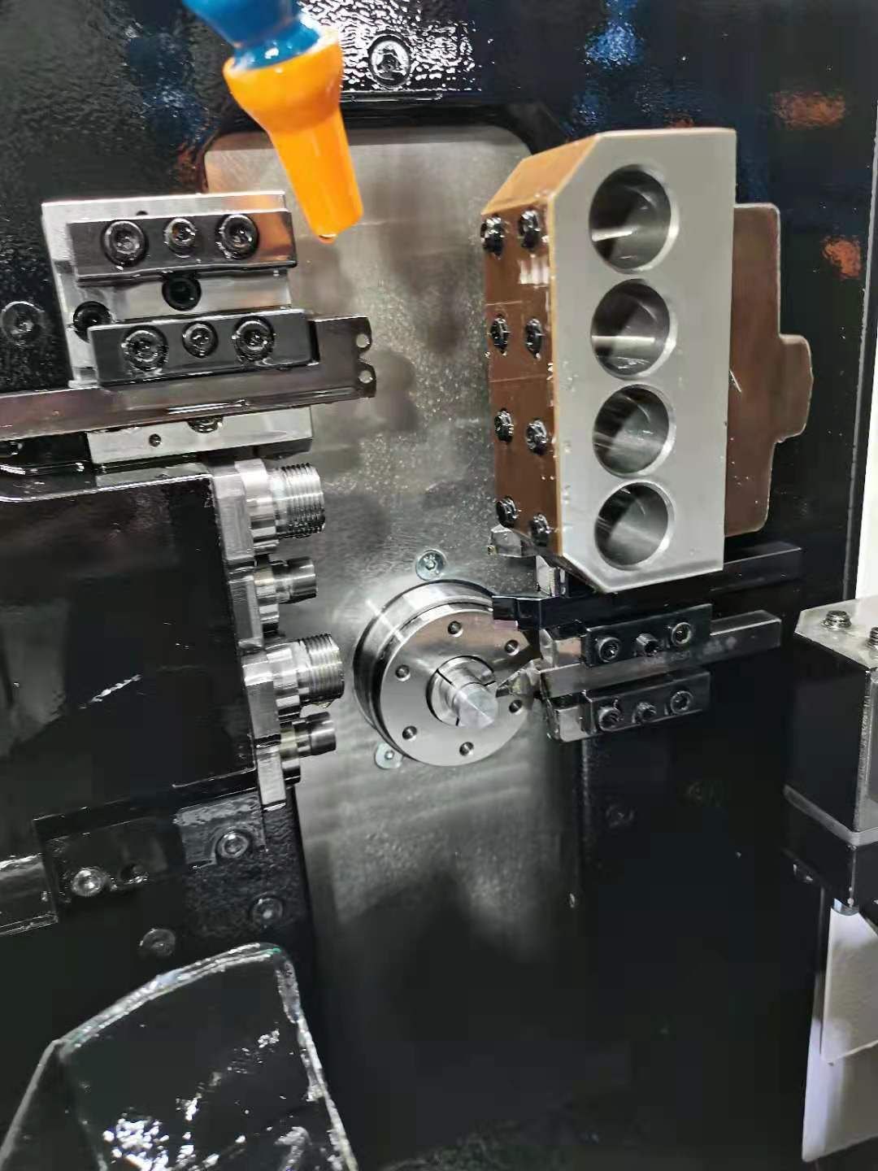
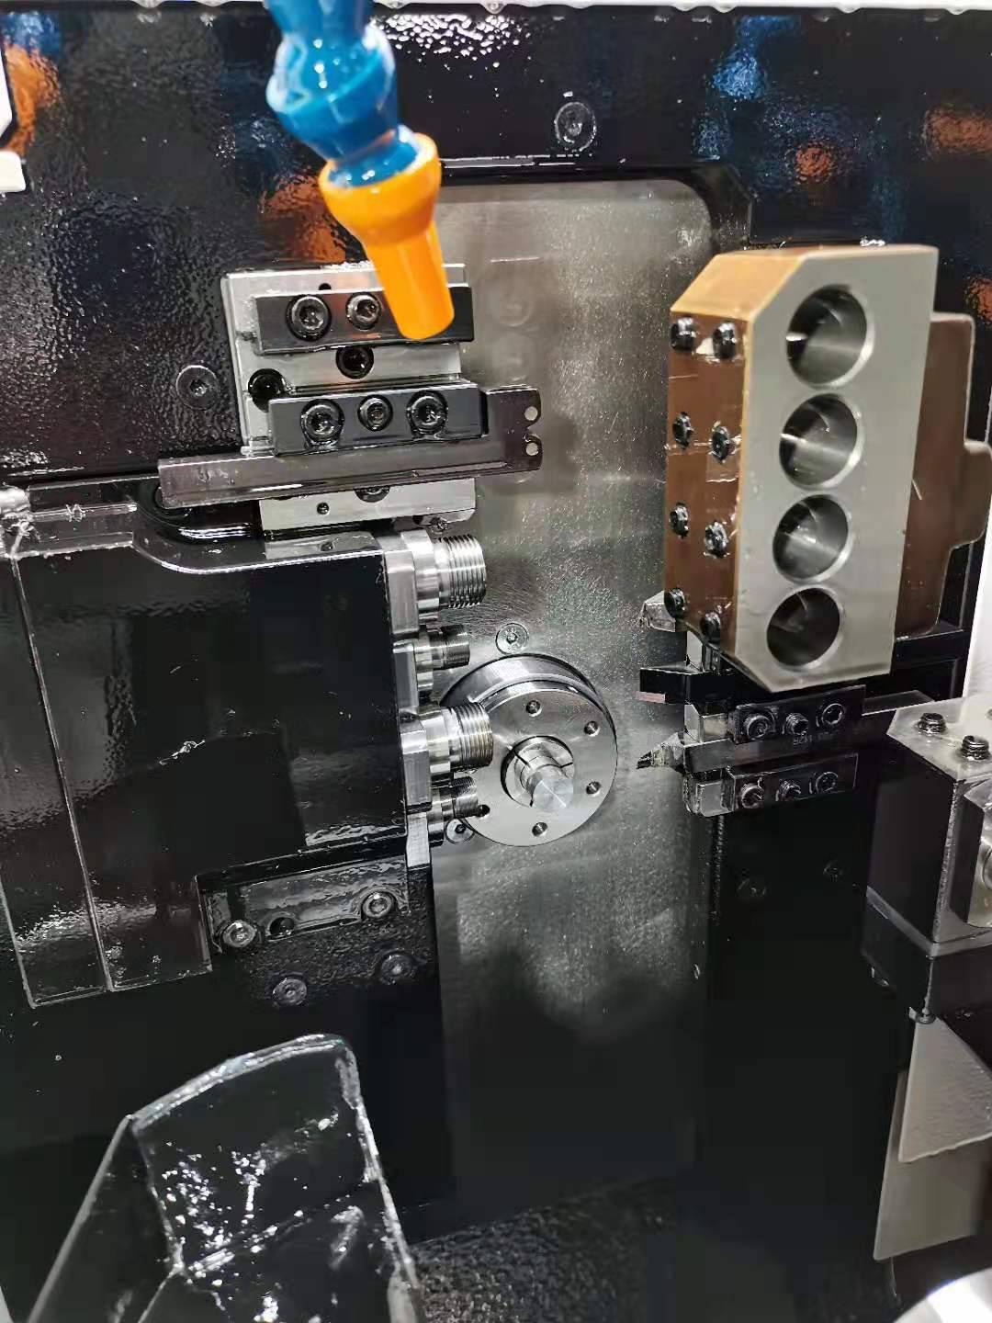
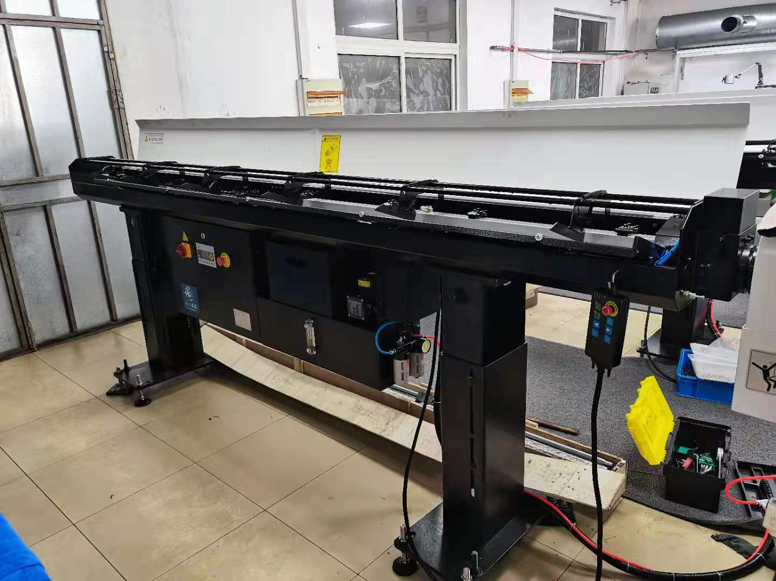
1. 2. 3.

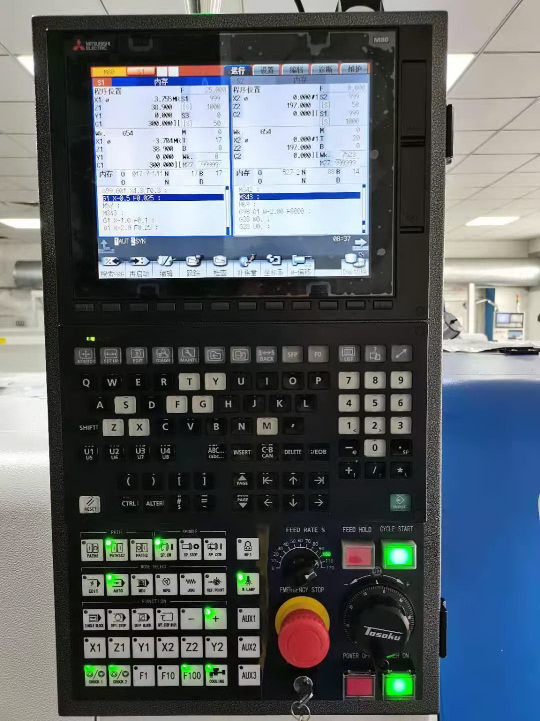
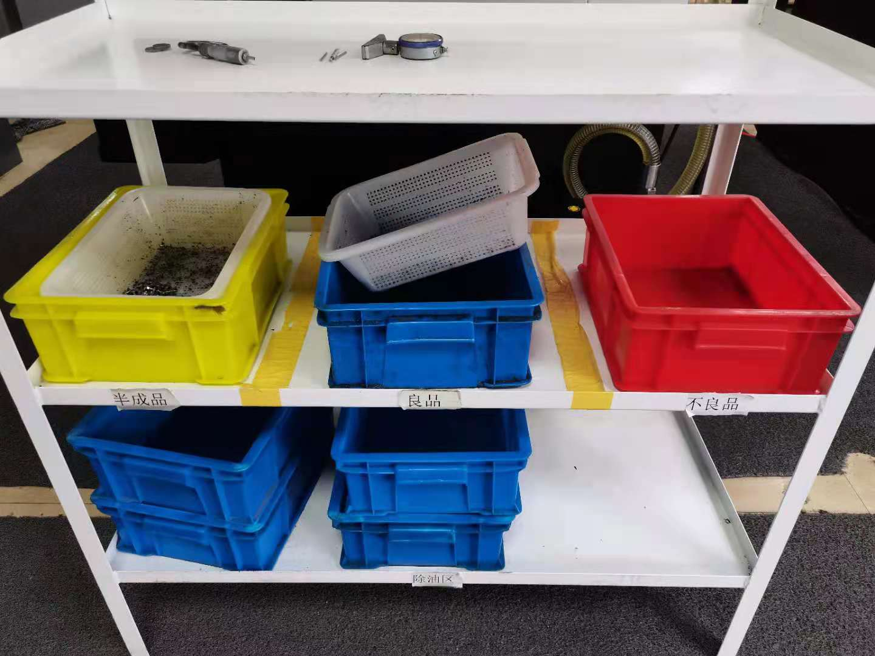
4. 5. 6

Quy trình vận hành máy BS203 / BS205
BS203 / BS205作业步骤
(1) Theo lệnh sản xuất, in ra tiêu chuẩn kiểm tra tương ứng từ hệ thống kỹ thuật, chọn dụng cụ cắt và trục gá phù hợp lắp vào máy, như Hình 1;
按制造生产制令单从工程系统中列印对应的制造检验规范, 并选择符合规格要求的刀具及桶夹安装于机台上，如图一；
(2) Theo lệnh sản xuất, mở hệ thống ERP để lập phiếu xuất vật liệu, lấy nguyên liệu theo quy định của ERP đưa vào máy cấp liệu, như Hình 2;
按制造生产制令单开ERP系统领料单, 领用ERP系统规定的棒材放至送料机内，如图二；
(3) Kỹ thuật viên lắp dao lần lượt vào vị trí dao và thực hiện hiệu chuẩn dao, như Hình 3;
由技师将刀具依序安装至刀位上，并完成对刀作业，如图三；
(4) Kỹ thuật viên lập chương trình theo cấu trúc bản vẽ trong tiêu chuẩn kiểm tra, bật chế độ đoạn đơn, khởi động máy để chạy thử, như Hình 4;
在技师在机台上按制造检验规范图纸结构进行程式设计，打开单段,开机进行试产，如图四；
(5) Kiểm tra sản phẩm thử, nếu đạt, chuyển sang chế độ tự động và vệ sinh máy, như Hình 5;
检查试产的工件，合格后切换到自动并将机台清理干净，如图五；
(6) Xác nhận sản phẩm thử đạt, gửi lệnh sản xuất, tiêu chuẩn kiểm tra và mẫu sản phẩm cho QC kiểm tra mẫu đầu, sau khi đạt QC đóng dấu xác nhận và kiểm tra máy đã sạch (không để dụng cụ, dao hay vật lạ trên máy); kỹ thuật viên xác nhận lệnh sản xuất trùng khớp trước khi sản xuất hàng loạt;
确认试产工件合格后, 将制令单、制造检验规范及样品一起送品检人员进行首件检验，检验合格后品保敲章并检查清机是否干净（机台上不可以放置工具、刀具及杂物）；技师并再次核对制造生产单，确认一致后才能量产；
(7) Chiều dài phế liệu phải dài hơn đầu gá; chiều dài phế liệu = trục gá (8mm) + tổng 3 chi tiết, mỗi phế liệu theo quy định trong tiêu chuẩn kiểm tra;
尾料设定长度必须长于夹头，尾料长度设定为：筒夹(8mm)+3个料件长总和。每个料尾按制造检验规范内规定；
(8) Trong quá trình sản xuất, nhân viên vận hành kiểm tra sản phẩm sau 10 phút, xác nhận kích thước và ngoại quan đạt, sau đó cho vào hộp xanh, như Hình 6;
生产时值机员每10分钟把生产的产品经检验确认尺寸外观合格后再倒入蓝色盒中，如图六；
(9) Nhân viên vận hành điền phiếu kiểm tra tuần hoàn mỗi 1 giờ, gửi sản phẩm đạt sang công đoạn tiếp theo, các sản phẩm không đạt cách ly vào thùng luân chuyển đỏ; sản phẩm thử máy và rơi rớt cũng bỏ vào thùng đỏ để tiêu hủy;
生产时值机人员每1小时填写一次巡回检验单, 并按规定的要求将合格品送入下一制程, 不合格品进行隔离处理并放入红色周转箱；调机品和落地产品全部放入不良红色框里报废处理；
(10) Quản lý tuổi thọ dao: khi dao đạt tuổi thọ cài đặt phải dừng máy và thay ngay; trong quá trình kiểm tra, nếu phát hiện dao hỏng, vật liệu đã sản xuất phải cách ly, thay dao và ghi chép đầy đủ;
要注意刀具的寿命管控，刀具寿命达到设定值停机时，需立即进行更换。且在巡检过程中如发现刀具损坏，已生产物料需立即隔离，并对刀具进行更换，并做好记录；
(11) An toàn: Tay, chân, dụng cụ đo, dụng cụ cắt không được đưa vào máy đang vận hành; tóc dài phải buộc, thẻ, gấu áo phải thắt gọn; không mang giày cao gót hoặc dép lê;
安全事项：手、脚、量具、工具不得伸入正在运转的机台中；长发要盘起，胸卡、衣角要束紧，不得穿高跟鞋与拖鞋。

